ERHÖHUNG DER lagerhaltigeN Folien von 8 auf 10

Deceuninck 2026 mit neuem Farbsortiment
Bogen, im Februar 2026 – Deceuninck bietet ab März 2026 ein neues Farbprogramm für Fenster- und Türprofile: Mit der neuen Farbaussage stärkt Deceuninck die Designkompetenz und betont die Vielfalt von warmen Holztönen über urbane Dekore bis zu neuen Mattex-Folien. Die Farbpalette bietet Lösungen für unterschiedlichste Stilrichtungen und unterstützt Architekten, Planer und Bauherren dabei, Räume mit Charakter zu gestalten.
Das neue Farbsortiment bietet eine überarbeitete Auswahl an Standardfarben sowie die neu zusätzlich aufgenommenen Mattex-Folien, die mit ihrer eleganten, matten Oberfläche besondere Gestaltungsmöglichkeiten eröffnen. Christian Dietl, Prokurist & Leiter Technik DACH bei Deceuninck, fasst die neue Farbaussage zusammen: „Mit unserem neuen Farbkonzept setzen wir ein klares Zeichen für zeitgemäßes Design, Individualität und architektonische Vielfalt. Die sorgfältig ausgewählten modernen Farbtöne vereinen Ästhetik und Funktionalität und spiegeln die aktuellen Anforderungen an nachhaltiges Bauen, langlebige Materialien und gestalterische Freiheit wider.“
Erweiterung der lagerhaltigen MTS-Farben
Steigende Anforderungen des Marktes und die zunehmende Nachfrage nach modernen, Farbtönen veranlasste Deceuninck zur Erhöhung der Auswahl an Lagerfarben von acht auf zehn Folien. Unter den MTS-Farben sind aktuell besonders die Nuancen Schwarz, Grau, Aluminium sowie klassische Brauntöne gefragt, insbesondere im Bereich der Renovierung sowie Neubau. Mit der Erhöhung der Anzahl verbessert Deceuninck sein Serviceangebot und die Planbarkeit durch erhöhte Produktverfügbarkeit, Sicherheit in Auswahl und Qualität und optimierte Lieferprozesse für eine zuverlässige Versorgung.
Neue Farben in Auftragsfertigung (MTO)
Weitere 30 werden als MTO, also auftragsbezogene Farben geführt. Darüber hinaus sind zudem 33 weitere Folien als MTO für die Hebeschiebetür sowie für das Rollladensystem PROtex 2.0 verfügbar, auch als X-Range für Fenster und Türen. Die MTO-Farbrange beinhaltet etablierte Farbtöne und wird nun durch neue Farben ergänzt, beispielsweise Metbrush Messing, Moosgrün, Ulti-matt schwarz, Cinnamon Oak und Bergkiefer. Ergänzend können für Sonderprojekte weitere Folienfarben objektbezogen bestellt werden.
Einführung von Mattex-Folien
Ganz neu führt Deceuninck acht Mattex Folien ein, die in verschiedenen Trendfarben die 30 MTO-Farben abrunden. Ihre extrem matte Optik und neuartige kratzunempfindliche Narbung macht ihre Oberfläche zusammen mit einer Deckschicht besonders reinigungsfreundlich sowie temperatur- und chemikalienbeständig. Dabei verfügen sie über eine sandmatte Haptik wie pulverbeschichtetes Aluminium und weisen kein Aufglanzverhalten beim Schweißen oder Biegen auf.

Weitere Informationen:
www.deceuninck.de
Pressekontakt:
Sandra Meißner
Marketingleitung

Deceuninck Germany GmbH  Bayerwaldstr. 18  94327 Bogen  Tel.: 09422-821-105  www.deceuninck.de  E-Mail: sandra.meissner@deceuninck.com | Presseagentur  Sage & Schreibe Public Relations GmbH  Christoph Jutz  089 / 23 88898 - 10  c.jutz@sage-schreibe.de

BILDMOTIVE

Bild 1:  Ganz neu führt Deceuninck acht Mattex Folien mit extrem matter Optik und neuartiger, kratzunempfindliche Narbung ein. | 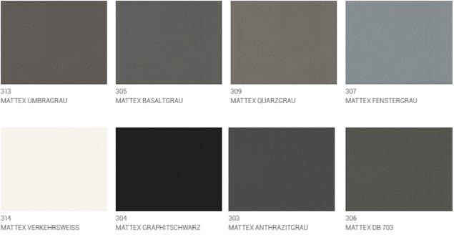
Bild 2:  Die breite Palette an Folierungen passt zu den verschiedensten Stilen und individuellen Vorlieben. Die Dekore sind in fünf Kategorien eingeteilt, wie zum Beispiel natürliche Holztöne, | 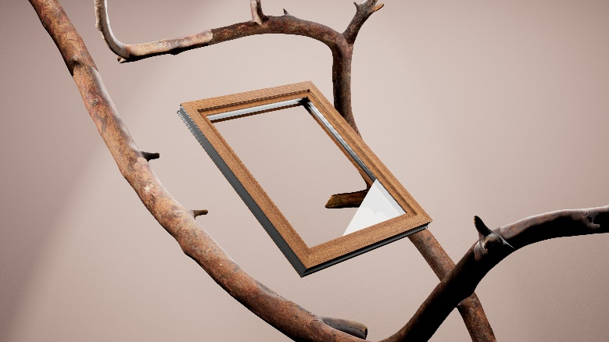
Bildquellen:
Deceuninck Germany GmbH

